Projektas
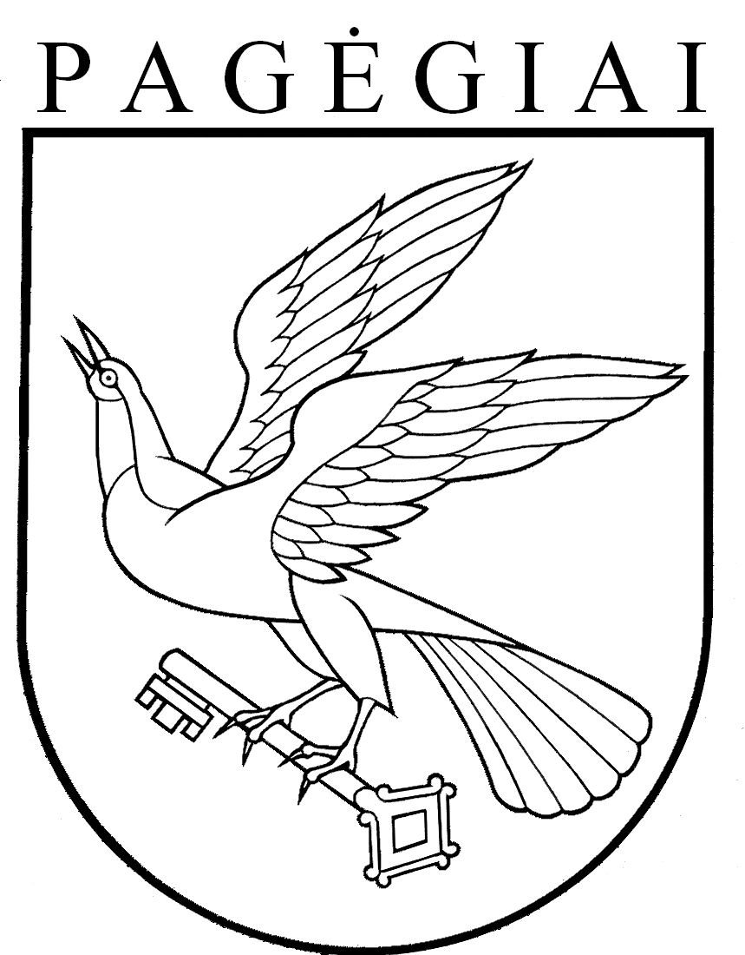

Pagėgių savivaldybės taryba

sprendimas
dėl nekilnojamojo turto mokesčio tarifo 2024 metŲ MOKESTINIAM LAIKOTARPIUI nustatymo

2023 m. gegužės 29 d. Nr. T1-106
Pagėgiai
Vadovaudamasi Lietuvos Respublikos vietos savivaldos įstatymo 15 straipsnio 2 dalies 29 punktu, Lietuvos Respublikos nekilnojamojo turto mokesčio įstatymo 6 straipsnio 1 ir 2 dalimis, Pagėgių savivaldybės taryba n u s p r e n d ž i a:
1. Nustatyti 2024 metų mokestiniam laikotarpiui nekilnojamojo turto mokesčio tarifą:
1.1. fiziniams ir juridiniams asmenims – 0,5 procento nekilnojamojo turto mokestinės vertės, išskyrus kitos paskirties inžinerinius statinius − atsinaujinančių išteklių energiją naudojančius energijos gamybos statinius (vėjo elektrinės, saulės šviesos energijos elektrinės, saulės šilumos energijos kolektoriai ir kiti);
1.2. kitos paskirties inžineriniams statiniams − atsinaujinančių išteklių energiją naudojantiems energijos gamybos statiniams (vėjo elektrinės, saulės šviesos energijos elektrinės, saulės šilumos energijos kolektoriai ir kiti) – 3,0 procentai nekilnojamojo turto mokestinės vertės;
1.3. apleistam arba neprižiūrimam nekilnojamajam turtui – 3,0 procentai nekilnojamojo turto mokestinės vertės.
2. Sprendimą paskelbti Teisės aktų registre ir Pagėgių savivaldybės interneto svetainėje www.pagegiai.lt.

SUDERINTA:
Meras Vaidas Bendaravičius
Lumpėnų seniūnijos seniūnė, einanti
administracijos direktoriaus pareigas Danguolė Mikelienė

Dokumentų valdymo ir teisės skyriaus
vyresnioji specialistė Ingrida Zavistauskaitė

Dokumentų valdymo ir teisės skyriaus
vyriausioji specialistė (kalbos ir archyvo tvarkytoja) Laimutė Mickevičienė

Parengė
Turto ir ūkio skyriaus vedėja
Laimutė Šegždienė

Pagėgių savivaldybės tarybos
veiklos reglamento
4 priedas
SPRENDIMO PROJEKTO „dėl nekilnojamojo turto mokesčio tarifo 2024 metŲ MOKESTINIAM LAIKOTARPIUI nustatymo“
AIŠKINAMASIS RAŠTAS
2023-05-29
1. Projekto rengimą paskatinusios priežastys, parengto projekto tikslai ir uždaviniai.
Vadovaujantis Lietuvos Respublikos nekilnojamojo turto mokesčio įstatymu, Savivaldybės taryba, siekdama, kad konkretus mokesčio tarifas galiotų savivaldybės teritorijoje nuo kito mokestinio laikotarpio pradžios, naują konkretų mokesčio tarifą turi nustatyti iki einamojo mokestinio laikotarpio liepos 1 dienos. Savivaldybės taryba gali nustatyti ir kelis konkrečius mokesčio tarifus, kurie diferencijuojami tik atsižvelgiant į vieną arba kelis iš šių kriterijų: nekilnojamojo turto paskirtį, naudojimą, teisinį statusą, jo technines savybes, priežiūros būklę, apleistumą, mokesčio mokėtojų kategorijas (dydį ar teisinę formą, ar socialinę padėtį) ar nekilnojamojo turto buvimo savivaldybės teritorijoje vietą.
2. Projekto iniciatoriai (institucija, asmenys ar piliečių atstovai) ir rengėjai. Iniciatorius – Pagėgių savivaldybės administracija. Rengėjas – Turto ir ūkio skyriaus vedėja Laimutė Šegždienė, tel. 8 441 70 410.
3. Kaip šiuo metu yra reguliuojami projekte aptarti teisiniai santykiai.
Lietuvos Respublikos nekilnojamojo turto mokesčio įstatyme numatyta, kad mokesčio tarifas gali būti nuo 0,5 procento iki 3 procentų nekilnojamojo turto mokestinės vertės.
2022 metais Pagėgių savivaldybės taryba iki liepos 1 d. nenustatė naujų konkrečių mokesčių tarifų. 2023 metams liko galioti 2022 metams nustatyti mokesčio tarifai 2021-05-27 Pagėgių savivaldybės tarybos sprendimu Nr. T-107 „Dėl nekilnojamojo turto mokesčio tarifo 2022 metų mokestiniam laikotarpiui nustatymo“.
4. Kokios siūlomos naujos teisinio reguliavimo nuostatos, kokių teigiamų rezultatų laukiama.
Priėmus sprendimą bus surinktos į biudžetą pajamos iš nekilnojamojo turto mokesčio.
2021 m. į savivaldybės biudžetą surinkti 676,7 tūkst. Eur, 2022 m. – 683,2 tūkst. Eur nekilnojamojo turto mokesčių.
5. Galimos neigiamos priimto projekto pasekmės ir kokių priemonių reikėtų imtis, kad tokių pasekmių būtų išvengta:
Priėmus sprendimą neigiamų pasekmių nenumatoma.
6. Kokius galiojančius aktus (tarybos, mero, savivaldybės administracijos direktoriaus)reikėtų pakeisti ir panaikinti, priėmus sprendimą pagal teikiamą projektą
Nereikės.
7. Sprendimo projektui įgyvendinti reikalingos lėšos, finansavimo šaltiniai.
Nekilnojamojo turto mokestį administruoja Valstybinė mokesčių inspekcija.
8. Sprendimo projekto rengimo metu gauti specialistų vertinimai ir išvados. Nėra.

9. Numatomo teisinio reguliavimo poveikio vertinimo rezultatai. Nėra.

10. Sprendimo projekto antikorupcinis vertinimas. Reikalingas.
11. Kiti, iniciatoriaus nuomone, reikalingi pagrindimai ir paaiškinimai. Nėra.

Turto ir ūkio skyriaus vedėja Laimutė Šegždienė

Pagėgių savivaldybės taryba

sprendimas

dėl nekilnojamojo turto mokesčio tarifo 2022 metŲ MOKESTINIAM LAIKOTARPIUI nustatymo

2021 m. gegužės 27 d. Nr. T-107
Pagėgiai
Vadovaudamasi Lietuvos Respublikos vietos savivaldos įstatymo 16 straipsnio 2 dalies 37 punktu, Lietuvos Respublikos nekilnojamojo turto mokesčio įstatymo 6 straipsnio 1 ir 2 dalimis, Pagėgių savivaldybės taryba n u s p r e n d ž i a:
1. Nustatyti 2022 metų mokestiniam laikotarpiui nekilnojamojo turto mokesčio tarifą:
1.1. fiziniams ir juridiniams asmenims – 0,5 procento nekilnojamojo turto mokestinės vertės, išskyrus kitos paskirties inžinerinius statinius − atsinaujinančių išteklių energiją naudojančius energijos gamybos statinius (vėjo elektrinės, saulės šviesos energijos elektrinės, saulės šilumos energijos kolektoriai ir kiti);
1.2. kitos paskirties inžineriniams statiniams − atsinaujinančių išteklių energiją naudojantiems energijos gamybos statiniams (vėjo elektrinės, saulės šviesos energijos elektrinės, saulės šilumos energijos kolektoriai ir kiti) – 3,0 procentai nekilnojamojo turto mokestinės vertės;
1.3. apleistam arba neprižiūrimam nekilnojamajam turtui – 3,0 procentai nekilnojamojo turto mokestinės vertės.
2. Sprendimą paskelbti Teisės aktų registre ir Pagėgių savivaldybės interneto svetainėje www.pagegiai.lt.
Šis sprendimas gali būti skundžiamas Regionų apygardos administracinio teismo Klaipėdos rūmams (Galinio Pylimo g. 9, 91230 Klaipėda) Lietuvos Respublikos administracinių bylų teisenos įstatymo nustatyta tvarka per 1 (vieną) mėnesį nuo sprendimo paskelbimo ar įteikimo suinteresuotiems asmenims dienos.

Savivaldybės meras Vaidas Bendaravičius

